2 ПЕРСЕПТРОНЫ

Основной особенностью искусственных нейронных сетей и, естественно, образующих их нейронов является способность к обучению, в процессе которого синаптические веса настраиваются с помощью того или иного адаптивного алгоритма с целью наиболее эффективного решения поставленной проблемы.

2.1 Адалина

Одним из простейших обучающихся нейронов является АДаптивный ЛИНейный Элемент (ADALINE), предложенный Б. Уидроу [66,67] и приведенный на рис. 2.1.

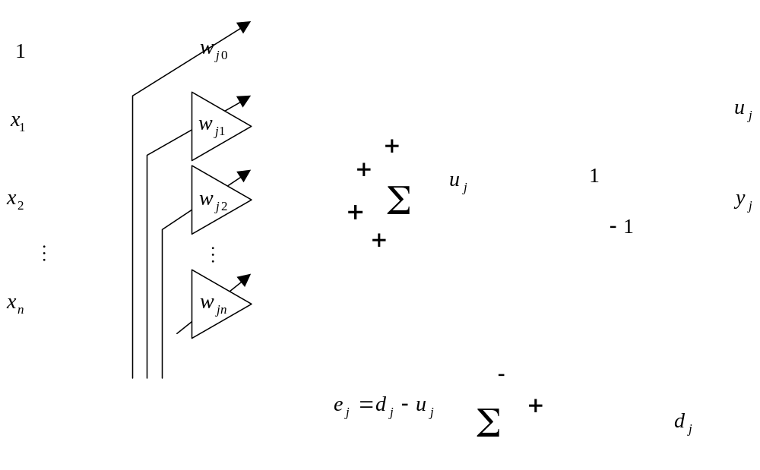

Рис. 2.1 – Адалина

Структурно адалина весьма напоминает нейрон Маккаллоха-Питтса с активационной сигнум-функцией и состоит из двух основных частей: адаптивного линейного ассоциатора и нелинейной активационной функции. Адалина имеет 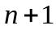 входов – 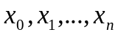 и два выхода – аналоговый 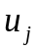 и бинарный 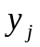. Кроме того, имеется дополнительный вход, на который подается обучающий сигнал 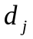, показывающий какой должна быть желаемая реакция нейрона на каждый конкретный набор входных сигналов. Аналоговый выход представляет собой взвешенную сумму входов 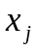

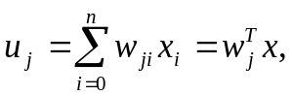 (2.1)

а бинарный выход может принимать значения 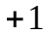 или 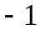 в зависимости от полярности аналогового сигнала . Выходной сигнал сравнивается с внешним обучающим сигналом и возникающий при этом сигнал ошибки 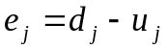 поступает в алгоритм обучения, который перестраивает синаптические веса так, чтобы минимизировать некоторую функцию ошибки 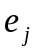, называемую критерием обучения. В качестве такой функции чаще всего используют квадратичную, что позволяет использовать для обучения не только «родной» алгоритм, синтезированный Б. Уидроу и М. Хоффом специально для адалины [27], но и множество рекуррентных процедур адаптивной идентификации [46].
Адалина может использоваться как в качестве элементарного нейрона в составе ИНС, так и самостоятельно в задачах распознавания образов, обработки сигналов, реализации логических функций [6, 26, 32, 33, 47, 55, 68].

2.2 Персептрон Розенблатта

Элементарный персептрон Ф. Розенблатта структурно подобен адалине, что видно из его схемы, приведенной на рис. 2.2.

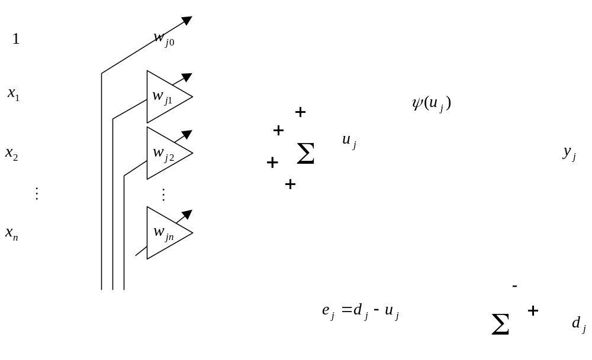

Рис. 2.2 – Персептрон Розенблатта

Основное отличие состоит в алгоритме обучения, поскольку в адалине ошибка является линейной функцией от векторов входов , в то время как ошибка обучения персептрона 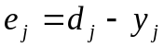 от входов зависит нелинейно, причем характер этой нелинейности определяется активационной функцией 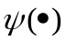, которая в общем случае может быть недифференцируемой (например, сигнум-функция). Данное обстоятельство существенно затрудняет процесс обучения персептрона и требует использования специальных процедур.
Всплеск исследований, связанных с элементарными персептронами пришелся на 60-е годы. В дальнейшем эти работы практически прекратились после публикации монографии М. Минского и С. Пейперта [69], которые показали весьма ограниченные возможности элементарного персептрона при решении задач классификации или реализации логических функций (проблема «исключающего ИЛИ» [14]).

2.3 Многослойный персептрон

Новый всплеск интереса к персептронам приходится на конец 80-х годов. Именно к этому периоду относится появление многослойных искусственных нейронных сетей и алгоритмов их обучения. Как уже отмечалось, свойства ИНС в значительной мере определяются их топологией (архитектурой). На сегодня большинство существующих нейронных сетей в зависимости от архитектуры может быть разбито на три большие категории[27]: многослойные с прямой передачей информации, в которых отдельные нейроны объединены в слои, между которыми информация передается в одном направлении от входа к выходу (рис. 2.3а), рекуррентные (с обратной связью), в которых сигналы с выхода могут подаваться на вход или внутренние слои сети (рис. 2.3б) и клеточные, в которых каждый нейрон связан только со своими соседями (рис. 2.3в).
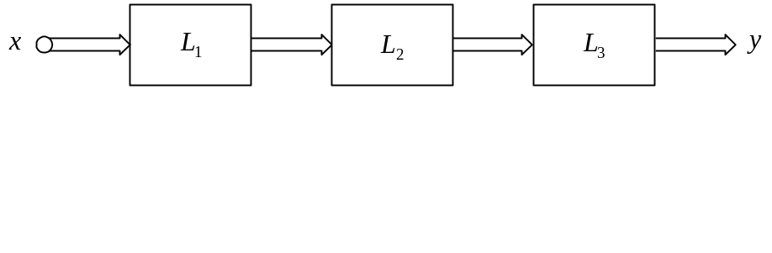

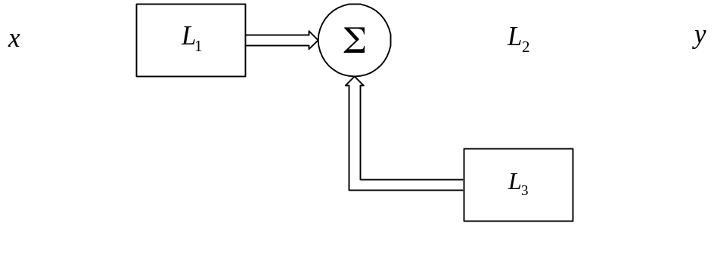

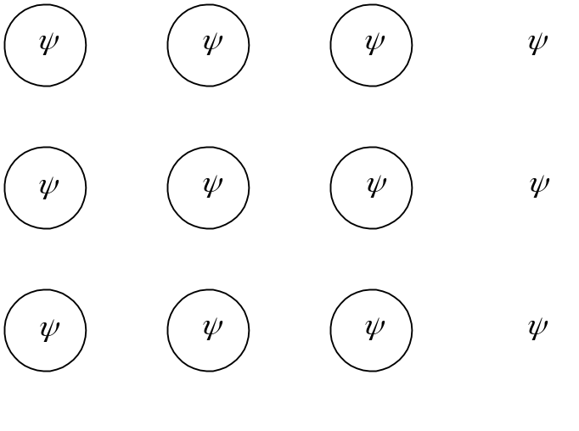

Рис.2.3 – Архитектуры нейронных сетей

Наиболее ярким представителем ИНС с прямой передачей информации являются многослойные персептроны. В общем случае каждый нейрон данного слоя однонаправленно связан со всеми нейронами последующего слоя. Эти связи организованы через синаптические веса, которые действуют как усилители в соответствующих каналах. Например, в трехслойном персептроне, схема которого приведена на рис. 2.4а (сигналы смещения 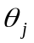 для простоты изображения опущены), нейроны сгруппированы в последовательные слои: нулевой, первый, второй и третий. Нейроны нулевого слоя, иногда называемого входным, не производят никаких вычислений, а служат лишь для передачи вектора входных сигналов 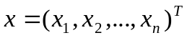 на нейроны слоя, называемого первым скрытым слоем. Сигналы с первого слоя поступают на второй скрытый слой и далее на третий. Последний третий слой является выходным и в нем формируется вектор выходных сигналов ИНС в целом. Теоретически количество слоев может быть произвольно большим, однако рядом авторов было доказано [58, 60, 61, 70], что для решения сколь угодно сложных задач аппроксимации и распознавания образов достаточно лишь трех слоев, т.е. трехслойный персептрон является универсальным аппроксиматором.
Заметим, что в многослойных персептронах связи между нейронами внутри слоя или от высшего к низшему слою запрещены, при этом количество нейронов, а соответственно и синаптических весов в каждом слое различно. Каждый нейрон (а это, как правило, элементарный персептрон Розенблатта) имеет один выход и множество входов, которые в свою очередь являются выходами всех нейронов предыдущего слоя.
Обозначив внутренний сигнал -го нейрона -го слоя, содержащего 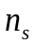 нейронов, как 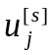 (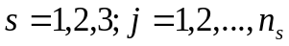), несложно представить его в виде взвешенной суммы выходов предыдущего слоя

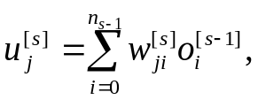 (2.2)

где 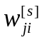 - синаптические веса, связывающие каждый нейрон -го слоя со всеми нейронами предыдущего слоя так, что 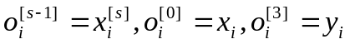. Тогда выход каждого нейрона есть нелинейное преобразование, вида

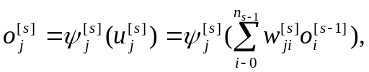 (2.3)

где для сокращения записи величена смещения 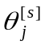 обозначается как синаптический вес 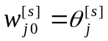, а 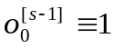.
Используя векторно-матричную форму, можно записать преобразование, осуществляемое каждым слоем, в компактном виде

(2.4)

где - выходной вектор сигналов, - входной вектор, 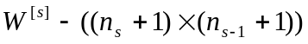 - матрица синаптических весов, 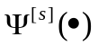- диагональный нелинейный оператор, образованный активационными функциями всех нейронов 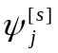.
С учетом введенных обозначений уравнение трехслойного персептрона принимает вид

(2.5)

а сама ИНС может быть представлена в компактной форме, приведенной на рис. 2.4 б.
На сегодня многослойный персептрон, пожалуй, наиболее распространенная нейросеть, нашедшая применение во многих областях. Однако для того, чтобы обеспечить требуемое поведение ИНС в процессе преобразования входных сигналов в выходные, необходимо соответствующим образом организовать процедуру обучения. Процессы обучения искусственных нейронных сетей подробно будут рассмотрены в последующих разделах.

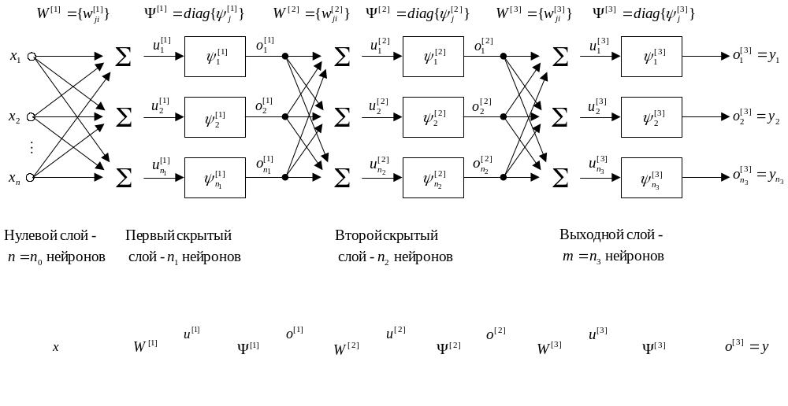
Рис. 2.4 – Трехслойный персептрон

